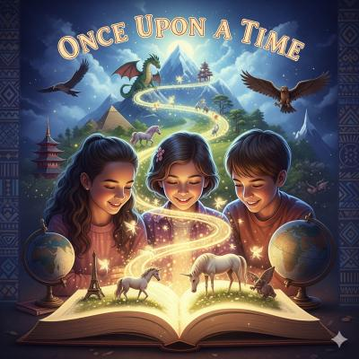
Τη φετινή χρονιά η Δ’ τάξη του σχολείου μας συμμετέχει σε ένα Ευρωπαϊκό πρόγραμμα που ονομάζεται: «Μια φορά κι έναν καιρό». Το πρόγραμμα υλοποιείται στα πλαίσια του μαθήματος των Αγγλικών υπό την καθοδήγηση της εκπαιδευτικού Πλούμπη Δήμητρας. Ο στόχος του προγράμματος είναι να αναπτύξει τις γλωσσικές δεξιότητες των μαθητών, τη φαντασία τους και την πολιτιστική τους συνείδηση μέσα από τον κόσμο των παραμυθιών! Κατά τη διάρκεια του προγράμματος μαθητές διαφορετικών χωρών θα μοιραστούν παραμύθια από το δικό τους πολιτισμό, θα μάθουν για τα παραμύθια άλλων πολιτισμών, συνεργατικά θα γράψουν ένα νέο παραμύθι και τέλος θα δημιουργήσουν ένα ψηφιακό βιβλίο παραμυθιών!

This year class D’ of our school participates in a European project called: “Once Upon A Time”. The project is carried out as part of their English classes under the guidance of their English language teacher Dimitra Ploumbi. The aim of the project is to develop the students’ language skills, their imagination and their cultural awareness through fairy tales! Through this project students from different countries will share fairy tales from their own culture, learn about fairy tales from different countries, collaboratively write a new fairy tale and finally, create a digital story book.

